**BỘ GIÁO DỤC VÀ ĐÀO TẠO**

**TRƯỜNG ĐẠI HỌC SƯ PHẠM THÀNH PHỐ HỒ CHÍ MINH**

KHOA CÔNG NGHỆ THÔNG TIN

***** *****

**TIỂU LUẬN**

**QUẢN LÝ BÁN HÀNG**

HỌC PHẦN: COMP101901 - LẬP TRÌNH TRÊN WINDOWS

**Thành phố Hồ Chí Minh, ngày 17 tháng 12 năm 2022**

**BỘ GIÁO DỤC VÀ ĐÀO TẠO**

**TRƯỜNG ĐẠI HỌC SƯ PHẠM THÀNH PHỐ HỒ CHÍ MINH**

KHOA CÔNG NGHỆ THÔNG TIN

***** *****

**TIỂU LUẬN**

**QUẢN LÝ BÁN HÀNG**

HỌC PHẦN: COMP101901 - LẬP TRÌNH TRÊN WINDOWS

Các thành viên trong nhóm WuKong:

Trần Tấn Trung – 46.01.104.202

Lê Bảo Lộc – 46.01.104.097

Trần Thái Nguyên – 46.01.104.126

Giáo viên hướng dẫn : Lê Quang Thái

**Thành phố Hồ Chí Minh, ngày 3 tháng 12 năm 2022**

**MỤC LỤC**

**MỞ ĐẦU**

**A. Tính cấp thiết và tính khả thi của đề tài**

**B. Phương pháp nghiên cứu**

**C. Công cụ xây dựng phần mềm**

**D. Kết cấu của đề tài**

**CHƯƠNG 1. KHẢO SÁT VÀ THU THẬP DỮ LIỆU**

**1.1. Khảo sát thực trạng**

**CHƯƠNG 2. PHÂN TÍCH VÀ THIẾT KẾ HỆ THỐNG**

**2.1 Phân tích hệ thống**

**2.2 Yêu cầu chức năng**

**CHƯƠNG 3. CÀI ĐẶT HỆ THỐNG – KẾT QUẢ ĐẠT ĐƯỢC**

***3.1.* *Thiết kế cơ sở dữ liệu***

***3.2.* *Thiết kế giao diện***

***Form đăng nhập***

***From tổng thể***

***Form quản lý sân***

***Form đổi sân***

***From quản lý mặt hàng***

***Form ngành hàng***

***From nhập hàng***

***From quản lý tính tiền dịch vụ***

**CHƯƠNG 4: TÓM TẮT**

**TÀI LIỆU THAM KHẢO**

**Link video demo phần mềm**

**MỤC LỤC HÌNH ẢNH**

**Hình 2. 1: Usecase quản lý sân bóng mini.................................................................................................. 4**

**Hình 2. 2: Đăng nhập sai thông tin........................................................................................................... 5**

**Hình 2. 3: Nút đăng xuất........................................................................................................................ 5**

**Hình 2. 4: Khu vực sân.......................................................................................................................... 6**

**Hình 2. 5: Đặt sân................................................................................................................................. 6**

**Hình 2. 6: Giao diện đổi sân.................................................................................................................... 7**

**Hình 2. 7: Hóa đơn................................................................................................................................ 8**

**Hình 2. 8: Thông báo hệ thống có xóa hay không........................................................................................ 9**

**Hình 2. 9: Giao diện quản lý ngành hàng................................................................................................... 9**

**Hình 2. 10: Thêm ngành hàng................................................................................................................ 10**

**Hình 2. 11: Thêm, xóa, sửa ngành hàng................................................................................................... 10**

**Hình 2. 12: Hệ thống thông báo có xóa dịch vụ hay không.......................................................................... 11**

**Hình 2. 13: Quản lý mặt hàng................................................................................................................ 11**

**Hình 2. 14: Quản lý nhập hàng.............................................................................................................. 12**

**Hình 2. 15: Quản lý thanh toán dịch vụ................................................................................................... 13**

**Hình 2. 16: Thêm, xóa dịch vụ............................................................................................................... 13**

**Hình 3. 1: Database Diagrams**

**Hình 3. 2: Giao diện đăng nhập**

**Hình 3. 3: Giao diện chính**

**Hình 3. 4: Giao diện quản lý sân**

**Hình 3. 5: Giao diện đổi sân**

**Hình 3. 6: Giao diện quản lý mặt hàng**

**Hình 3. 7: Giao diện quản lý ngành hàng**

**Hình 3. 8: Giao diện thêm, xóa, sửa nhóm ngành dịch vụ**

**Hình 3. 9: Giao diện quản lý nhập hàng**

**Hình 3. 10: Giao diện tính tiền dịch vụ**

**NHIỆM VỤ THÀNH VIÊN NHÓM**

| **Thành viên** | **Nhiệm vụ** |
| --- | --- |
| **Trần Tấn Trung** | **Code chính** |
| **Lê Bảo Lộc** | **Code chính** |
| **Trần Thái Nguyên** | **Code phụ, Word** |

# **MỞ ĐẦU**

**A.** **Lý do chọn đề tài:**

Việc kinh doanh - mua bán là nhu cầu không thể thiểu đối với mỗi chúng ta. Trong thời đại cạnh tranh hiện nay việc giới thiệu sản phẩm kinh doanh đến từng cá nhân với chi phí thấp, hiệu quả cao là một vấn đề nan giải của người kinh doanh cùng với nhu cầu mua sắm với những sản phẩm đa chủng loại, đạt chất lượng, và hợp túi tiền của người tiêu dùng vì vậy nên đã có rất nhiều trang web hay hệ thống ra đời để thực hiện những việc làm đó.

Hiện nay, việc áp dụng công nghệ thông tin vào kinh doanh hay bất cứ hình thức nào điều đem lại kết quả tốt nhất. Vì thế nên nhóm đã lựa chọn đề tài quản lý bán hàng đồ lưu niệm. Thông qua việc quản lý trên hệ thống sẽ giúp quản trị dễ điều hành và quản lý cửa hàng hơn.

**B.** **Phương pháp nghiên cứu**

Nghiên cứu các tài liệu:

- Giáo trình lập trình hướng đối tượng.

- Giáo trình cơ sở dữ liệu.

- Giáo trình phân tích và thiết kế hệ thống thông tin.

Nghiên cứu các trang web, các video hướng dẫn lập trình.

Trao đổi kiến thức từ giảng viên và học tập từ các anh, chị, bạn bè cùng lớp

**C.** **Công cụ xây dựng phần mềm**

Microsoft Visual Studio

Microsoft SQL Server

Ngôn ngữ lập trình C#

**D.** **Kết cấu của đề tài**

Nội dung bài tiểu luận được xây dựng gồm các phần sau:

- Chương 1: Khảo sát và thu thập dữ liệu

- Chương 2: Phân tích và thiết kế hệ thống

- Chương 3: Cài đặt hệ thống – kết quả đạt được

- Chương 4: Tóm tắt

**CHƯƠNG 1: ĐẶC TẢ ĐỀ TÀI**

**CHƯƠNG 5: Thiết kế**

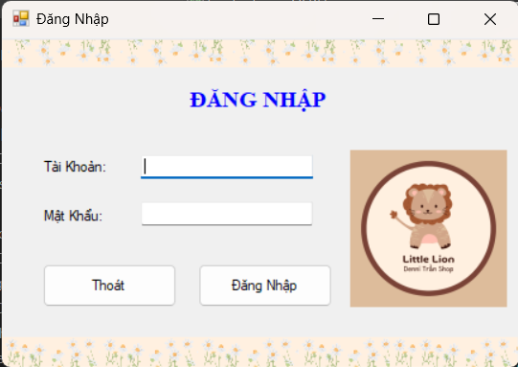

* Giao diện dùng để đăng nhập vào hệ thống
* Khi muốn vào hệ thống bạn phải đăng nhập vào hệ thống:
* Nếu nhập đúng tài khoản và mật khẩu hệ thống sẽ thông báo và chuyển vào trang chủ của hệ thống

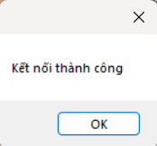

* Nếu nhập sai tài khoản hoặc mật khẩu thì hệ thống sẽ thông báo và trở lại trang đăng nhập

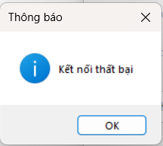

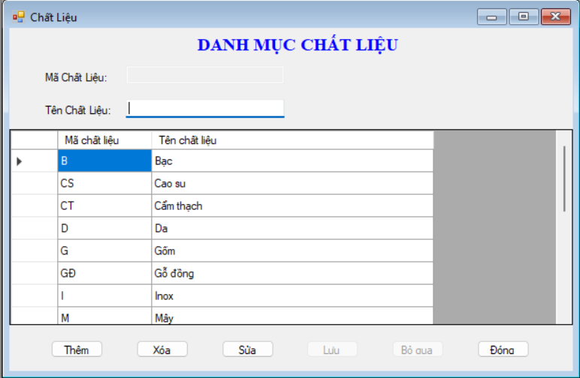

* Giao diện quản lý chất liệu dùng để phân biệt các loại chất liệu với nhau

Đối với chức năng thêm: Cần nhập mã chất liệu và tên chất liệu vào thanh công cụ

* Nếu nhập trùng mã chất liệu hệ thống sẽ thông báo 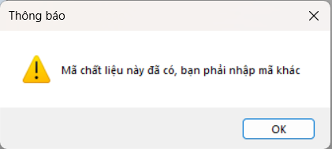
* Nếu nhập thiếu mã chất liệu hệ thống sẽ thông báo

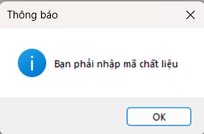

* Nếu nhập thiếu tên chất liệu hệ thống sẽ thông báo

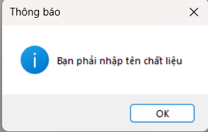

* Nếu nhập đúng cả mã chất liệu và tên chất liệu thì chất liệu mới sẽ được thêm vào hệ thống

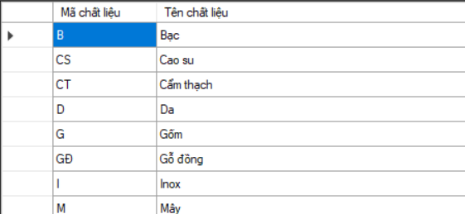

Đối với chức năng xóa:

* Nếu chưa chọn bản ghi hệ thống sẽ thông báo

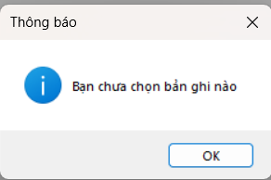

* Nếu đã chọn bản ghi và nhấn xóa hệ thống sẽ thông báo

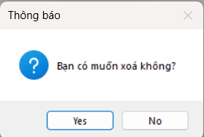

* Nếu nhấn Yes thì thông tin về chất liệu đó sẽ mất

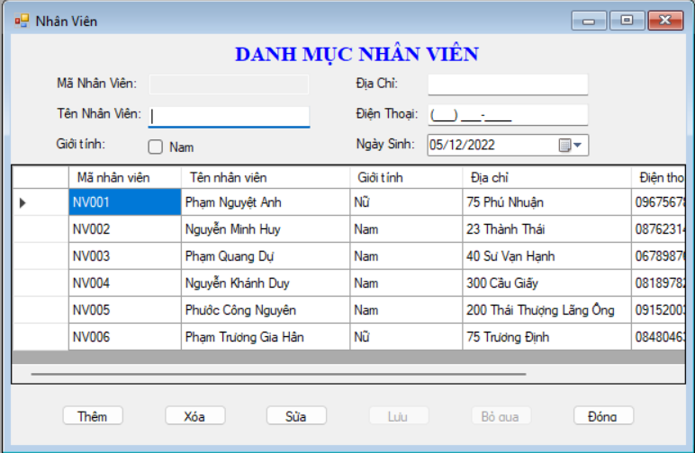

* Danh mục nhân viên dùng để quản lý nhân viên của cửa hàng

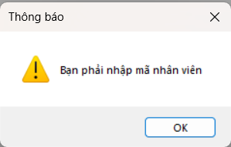

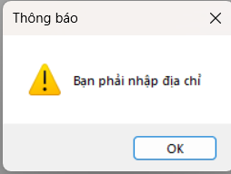

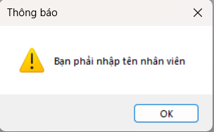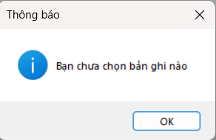

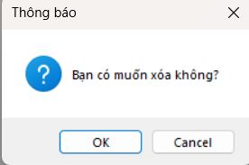

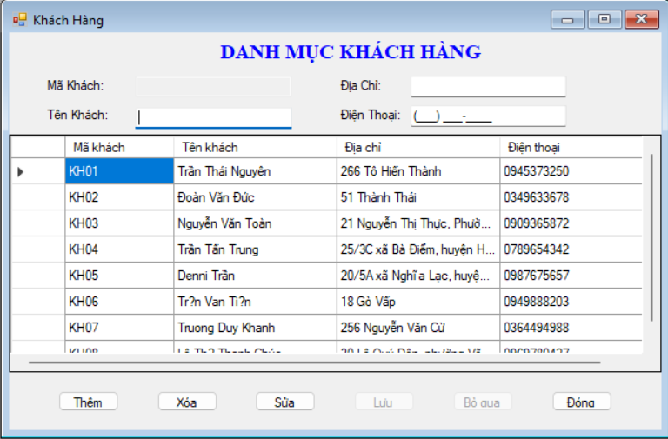

* Danh mục khách hàng dùng để quản lý khách hàng của shop

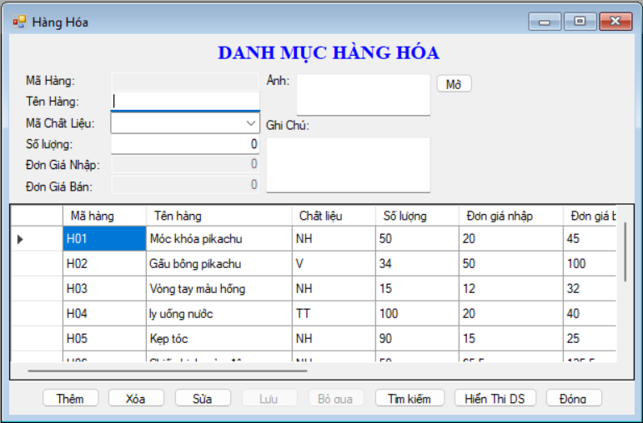

* Danh mục Hàng Hóa dùng để quản lý các loại sản phẩm của cửa hàng

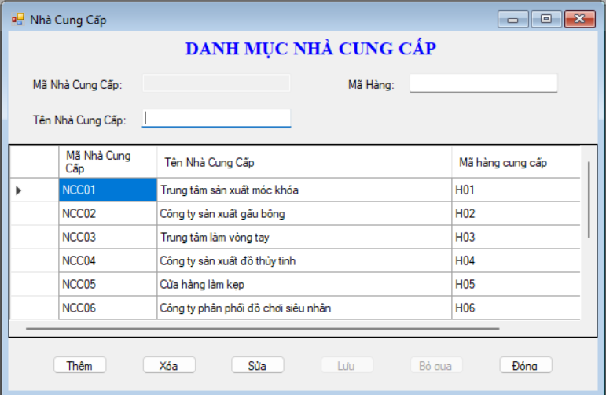

* Danh mục Nhà cung cấp dùng để quản lý số lượng nhà cung cấp, thông tin nhà cung cấp của shop

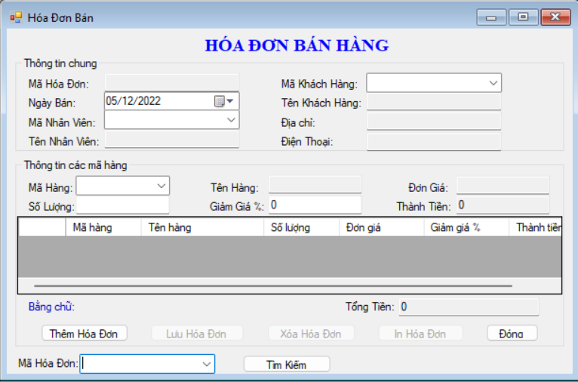

* Dùng để quản lý thông tin của các hóa đơn bán

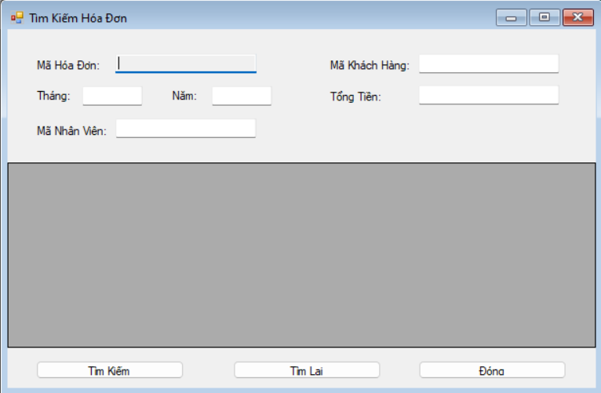

* Giao diện dùng để tìm kiếm hóa đơn bán

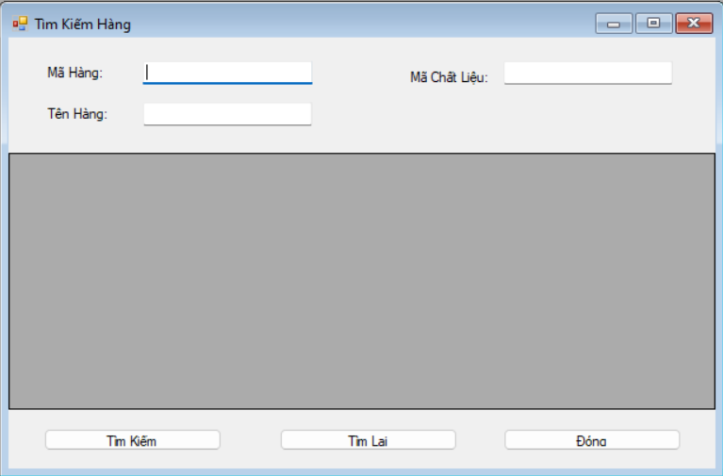

* Giao diện dùng để tìm kiếm Hàng

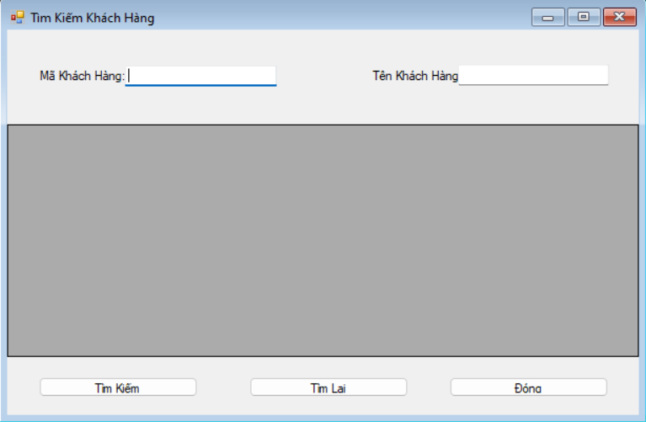

* Giao diện dùng để tìm kiếm khách hàng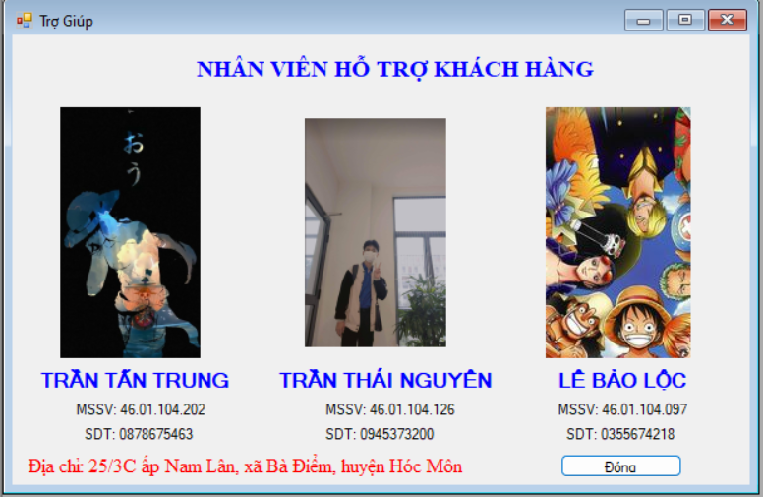
* Thông tin nhân viên làm nên sản phẩm

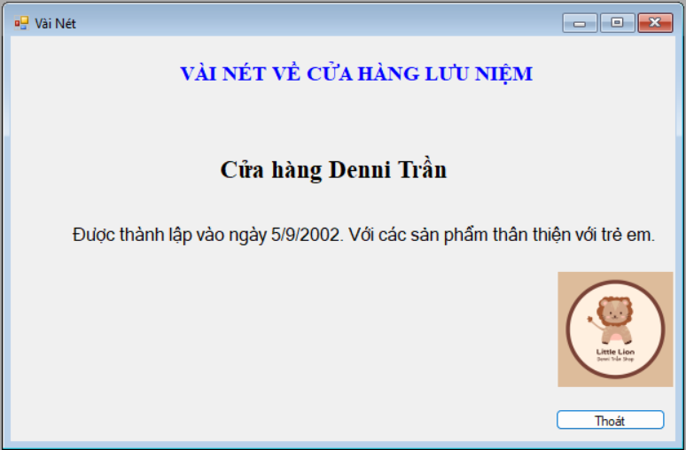

* Vài nét về cửa hàng.